КОНСПЕКТ
НЕПРЕРЫВНОЙ ОБРАЗОВАТЕЛЬНОЙ ДЕЯТЕЛЬНОСТИ
(средняя группа)

ТЕМА: «Правила дорожного движения – правила нашей жизни»

Составила: Сергейчук Е.Д.
МБДОУ «Детский сад № 114»

ВЛАДИВОСТОК – 2020

Актуальность выбранной темы продиктована самой жизнью. Вследствие транспортных аварий погибает детей больше, чем при всех других видах травматизма. Обязанность каждого взрослого человека научить детей с раннего возраста соблюдать правила дорожного движения.

Цель:
- формировать осознанно – правильного отношения к соблюдению правил дорожного движения в качестве пешехода.;
- продолжать закреплять и расширять знания детей о правилах дорожного движения, сигналах светофора, о дорожных знаках, видах транспорта.

Задачи:

Образовательные:
- совершенствовать представления о безопасном поведении на улицах и дорогах;
- закрепить знания детей о назначении некоторых дорожных знаков: «Пешеходный переход», «Подземный переход», «Надземный переход», «Автобусная остановка»;
- закрепить знания о назначении сигналов светофора и видах транспорта;

Развивающие:
- развивать устойчивые навыки безопасного поведения на улице;
- развивать внимание, быстроту реакции, логического мышления, мелкую моторику рук.

Воспитательные:
- вызвать эмоциональный отклик;
- воспитывать в детях чувство ответственности за личную безопасность, уважительное отношение к ПДД и желание следовать им.

Методы: игровой, наглядный, словесный.
Приёмы: сюрпризный момент.

Предварительная работа:
- подготовка атрибутов к НОД;
- рассматривание иллюстраций «Азбука ПДД», карточек с изображением дорожных знаков, транспорта;
- чтение стихов, загадок, художественной произведений по правилам ПДД;
- беседы о транспорте, дорожных знаках и ПДД;
- разучивание пальчиковой гимнастики по ПДД;
- просмотр мультфильмов: «Уроки тётушки совы»;
- дидактические игры «Четвертый лишний», «Собери картинку из частей», «Кто больше назовёт дорожных знаков» и т.д.;
подвижные игры «Воробушки и автомобиль», «Цветные автомобили» и др.
- сюжетно – ролевые игры: «Шофёры», «Полиция» и т.д.
Словарная работа: мостовая, пешеход, шофёр, пешеходный переход, дорожные знаки, светофор.

Оборудование и материалы: дорожные знаки, пешеходные переходы, светофор, разрезные карточки транспорта (пазлы).

Интеграция образовательных областей: «Социально-коммуникативное развитие», «Физическое развитие», «Речевое развитие», «Познавательное развитие».

ХОД
Организационный момент
В: Ребята! Посмотрите, сколько сегодня пришло к нам гостей, давайте с ними поздороваемся все дружно. (дети здороваются)
- Настроение у вас какое?
Д: -Хорошее!
В: Давайте это хорошее настроение подарим нашим гостям.
(дети дуют на ладошку, а затем садятся на стулья)
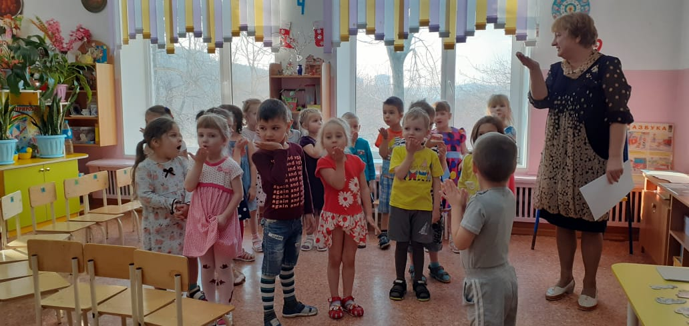

(Стук в дверь. Входит ребёнок в костюме зайчика)
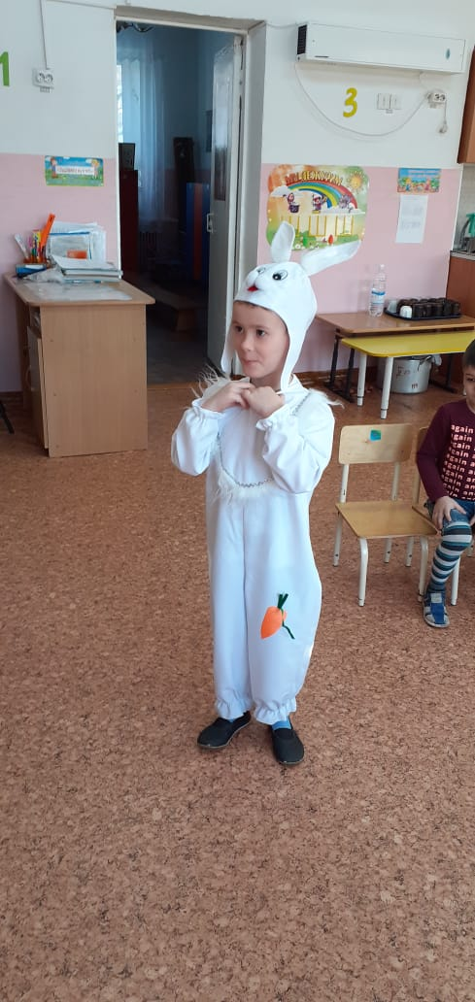
В: Ребята, смотрите, входит зайка чуть живой. Зайка, где ты скакал и что произошло с тобой?
З: на мостовой! Не послушался я маму. Отдавил автобус лапу.
В: Так ты, наверное, не знаешь правил дорожного движения?
З: Нет! А что это такое?
В: ПДД – это такие правила, которые обязательно нужно соблюдать на дороге.
- Садись зайка и послушай, а мы с ребятами расскажем и покажем главные правила дорожного движения. Но сначала нужно отгадать загадку:

Я глазищами моргаю
Неустанно день и ночь.
И машинам помогаю,
И тебе хочу помочь.
Д: Светофор
В: Правильно. Это светофор.(показ иллюстрации светофора)
- Для чего он нам нужен?
Д: Руководить переходом, управлять дорогой, чтобы не было аварий на улице, и все двигались по правилам.
В: А какие цвета есть у светофора?
Д: красный, жёлтый, зелёный.
В: Назовите цвета по расположению:
Д: верхний – красный, средний – жёлтый, нижний - зелёный
В: Что они обозначают для пешеходов?
Д: Красный цвет – стой на месте;
Жёлтый – внимание приготовиться;
Зелёный – можно переходить.

В: Ребята, на какой же сигнал светофора нельзя переходить дорогу?
Д: на красный.
В: А на какой свет можно переходить дорогу?
Д: на зелёный.
В: Молодцы, ребята, хорошо усвоили сигналы светофора. А теперь немножко поиграем. И начнем мы с вами с наших пальчиков.
Пальчиковая игра «Правила дорожного движения»
(игра проводится стоя)
Красный – он один такой (погрозили указательным пальцем - вперед - назад)
Не иди, (погрозили указательным пальцем влево – вправо)
А просто стой! (указательный и средний пальцы правой руки вниз)
Жёлтый – всё ещё стоим (указательный и средний пальцы левой руки вниз)
И внимательно следим. (поднять вверх указательный палец)
А зелёный подмигнёт – (подмигнуть)
И свободен переход! (обе руки повернули в одну сторону – «пропускающий» жест)
Подвижная игра «Светофор»

(воспитатель объясняет правила игры: зелёный – все маршируют на месте; жёлтый – перестают маршировать; красный – все присядут)
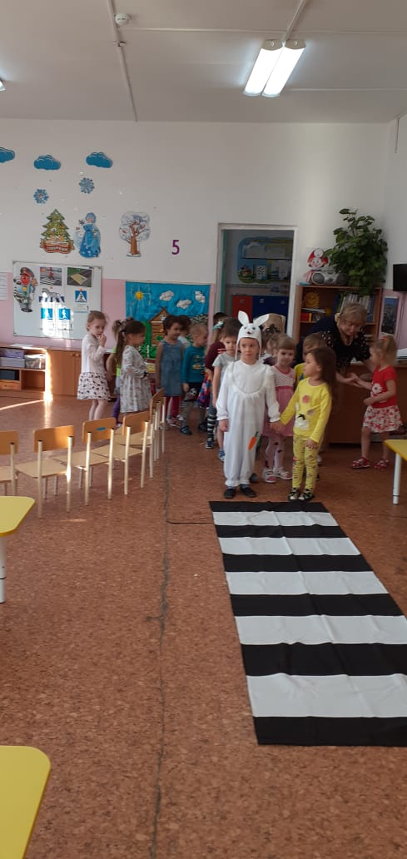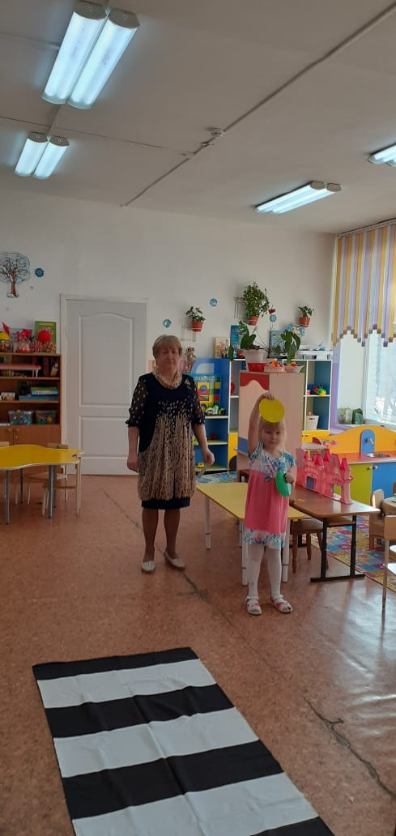

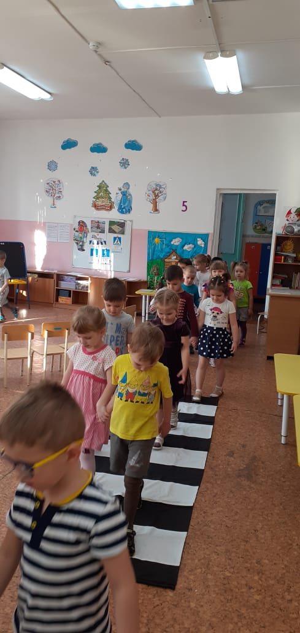

В: Ребята! А как узнать, в каком месте перейти дорогу правильно и безопасно?
Д: по пешеходному переходу.
В: А как выделяется пешеходный переход на улице?
Как нам его узнать?
Д: На дороге начерчены широкие, белые и жёлтые полосы.
Они далеко видны и пешеходам и водителям.
В: Правильно ребята, молодцы! (показ иллюстраций пешеходного перехода)
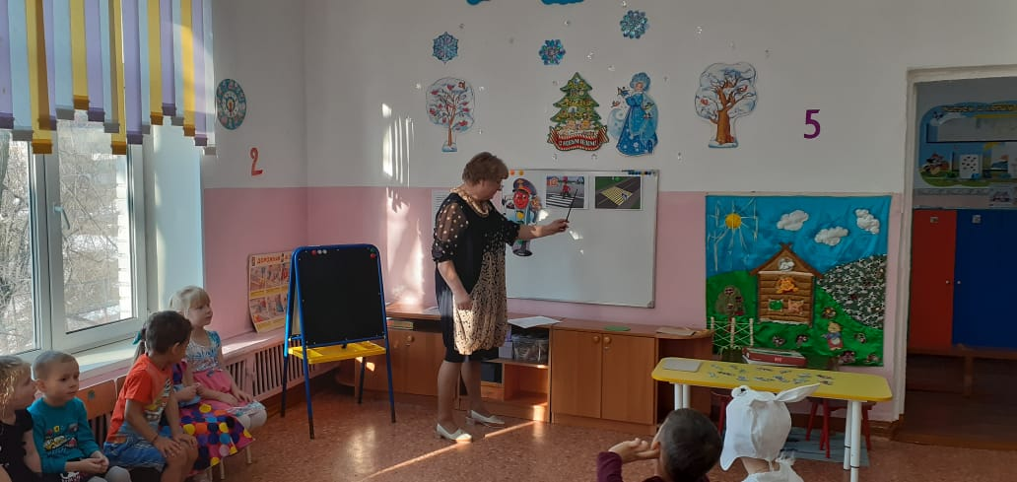
- А на кого похожа эта полосатая дорожка?
Д: на зебру.
В: Да, на зебру! Её называют зебра переход. Про неё даже есть стихотворение! Вот послушайте:
Чуть похожа на гармошку
И на лесенку немножко,
На тельняшку и матрац,-
Мы ходили по ней не раз,
И машины тормозили
И друг другу говорили:
«Тише ход! Тише ход!
Видишь, зебра – переход!»
- А ещё ребята пешеходный переход обозначается вот таким знаком
(показ знака пешеходного перехода)

- Его легко запомнить. На голубом фоне в белом треугольнике шагает по зебре черный человечек.
В: Ребята, кроме пешеходного перехода «зебра» существуют и другие переходы, например, надземный пешеходный переход (показ картинки). Пройдя по нему, вы окажитесь на другой стороне дороги.
- Есть подземный пешеходный переход – тоннель (показ картинки)
- Как вы думаете, почему он называется подземным?
Д: потому что проходит под землей.
В: Пройдя по такому переходу, вы окажитесь на другой стороне дороги.
- Запомнили, какие бывают виды пешеходных переходов? Повторите.
Д: наземный – «зебра», надземный, подземный.
В: Ребята, а как называют людей идущих по улице?
Д: пешеходы
В: А сейчас поиграем в игру:

Игра «Пешеходный переход»
(воспитатель объясняет правила игры – мы с вами пешеходы, а 1 ребёнок, на противоположной стороне держит сигнальные круги (красный, желтый, зелёный) и по очереди показывает. На зелёный сигнал светофора дети переходят дорогу по «зебре» парами. На красный и жёлтый стоят. Игра проводится 2 раза)
(после игры дети садятся на стулья)
В: (обращаясь к заиньке). Теперь ты заинька запомнил, как правильно переходить дорогу?
З: дорогу нужно переходить только на зеленый сигнал светофора или только там, где есть знак пешеходный переход.
- Ой, как лапка у меня сильно болит. Боюсь, что до леса я не добегу.
В: Зайка, а мы тебе поможем! И до леса ты не побежишь, а доедешь. А вот на чем, ребята тебе подскажут.
- Какие виды транспорта вы знаете?
Д: наземный, водный, воздушный.
В: Давайте поиграем в игру и узнаем на каком транспорте зайка доберется до леса.
Игра - пазлы «Собери картинку»
(воспитатель объясняет задачу: из частей необходимо сложить целую картину и прикрепить на доске)
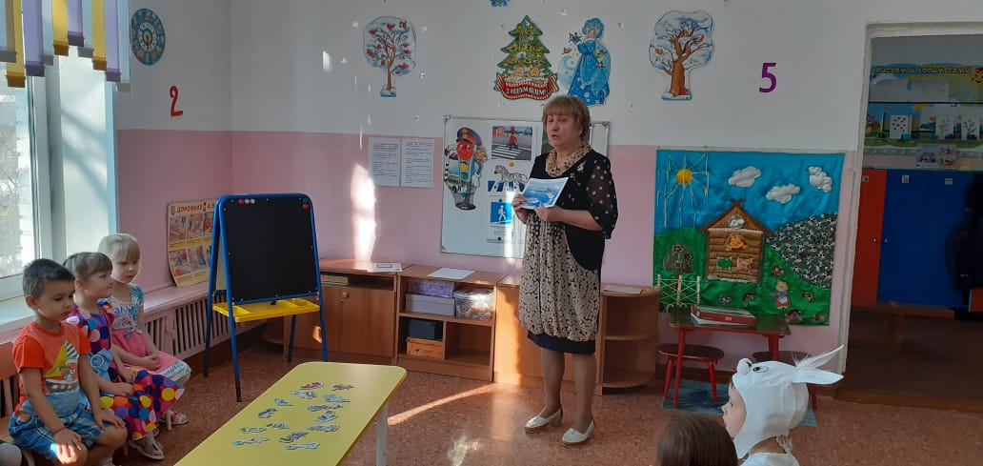

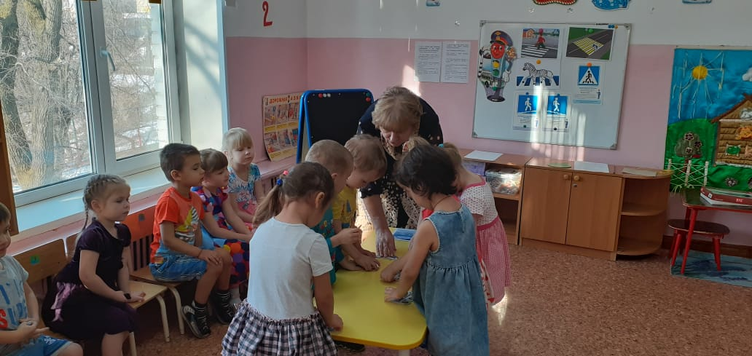

В: Молодцы! Что получилось у вас?
Д: полицейская машина, пожарная, скорая помощь, автобус.
В: И так, на чем зайка до леса доедет?
Д: на автобусе (показ картинки)
В: А почему не на скорой помощи, пожарной машине, полицейской машине.
Д: они специальные.
В: Как называется профессия человека, который управляет машиной?
Д: шофёр.

Игра «Мы – шофёры»
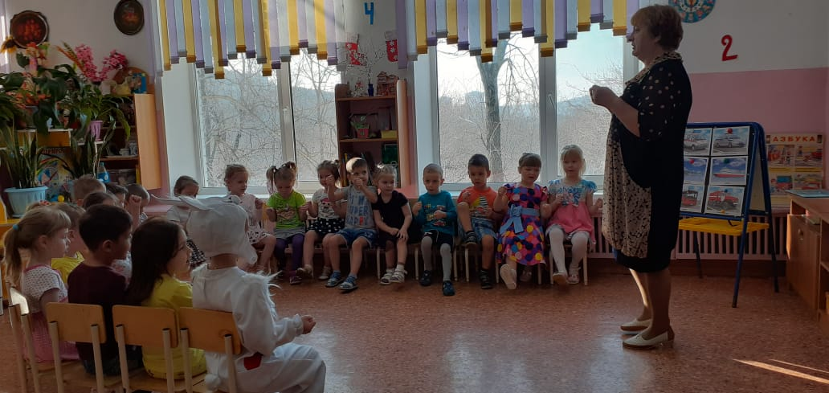

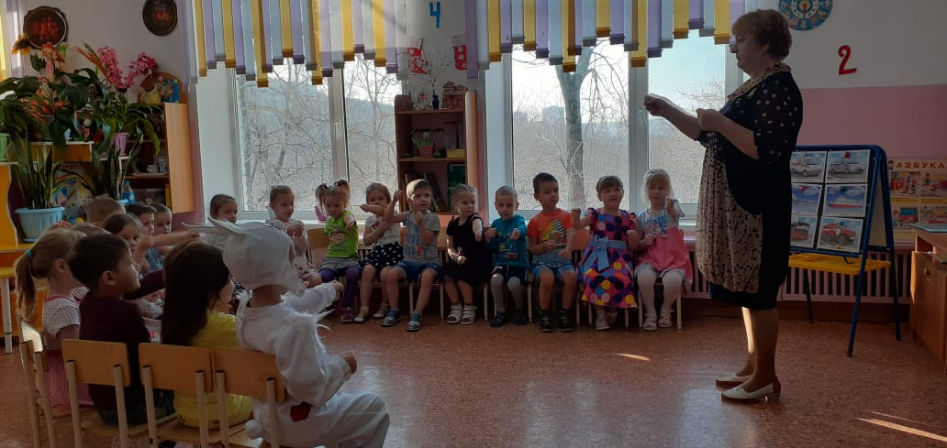
(дети показывают движения)
Едем, едем на машине (движение рулем)
Нажимаем на педаль (ногу согнуть в колене, вытянуть)
Газ включаем, выключаем (рычаг повернуть к себе, от себя)
Смотрим пристально мы в даль (ладонь ко лбу)
Дворники считают капли
Вправо, влево – чистота! («дворники»)
Волосы ерошит ветер (пальцами взъерошить волосы)
Мы шофёры хоть куда! (большой палец правой руки вверх)
В: И правда, вы «шофёры хоть куда».
В: И так зайка, до леса ты доедешь на автобусе. А садиться ты будешь на автобусной остановке.
- Ребята, а каким знаком обозначается автобусная остановка?
Кто мне поможет?
(ребенок демонстрирует знак «Автобусная остановка»)
-Знак устанавливается в специально выделенных местах.
- А пока ты зайка ждешь автобус, я предлагаю тебе вместе с ребятами поиграть в игру:

Игра «Запрещается – разрешается»:
- играть и прыгать на остановке…
- громко кричать на остановке…
- в автобусе вести себя спокойно…
- уступать место старшим…
- высовываться из окна…
- уважать правила движения…
- идти по тротуару…
- переходить улицу на жёлтый сигнал светофора…
- играть на проезжей части…
- учить правила дорожного движения…

З: Спасибо ребята вам! Сегодня многому у вас научился, и теперь я всегда буду соблюдать правила дорожного движения! ДО СВИДАНИЯ!
(ребёнок с игрушкой автобуса увозит зайку)
В: Ребята, какое хорошее дело мы с вами сегодня совершили?
Д: научили зайку правилам дорожного движения.
В: Вы сегодня молодцы! И я уверенна, что вы будете и дальше соблюдать все правила на улицах нашего города.

